

Product Requirements Document

1. Objective

2. Release

3. Features

4. User flow and design

# Objective

| Vision | *Where you want your product to be in the future*  Produk data berupa dasbor ini ditujukan agar para pengambil keputusan khususnya CEO, tim Sales, Marketing, dan Business Development dapat mendapat insight dari metrics penting secara singkat sehingga membantu mereka mengambil keputusan dengan confident.  Tim Sales akan mendapat gambaran trend Sales setiap bulannya selama tahun berjalan, serta perbandingan Year on Year (YoY) serta progress KPI sehingga tim Sales dapat menentukan rencana optimisasi yang dapat dilakukan selanjutnya. Pada tab ini, Tim Sales juga dapat melihat gambaran sentimen customer word cloud yang menampilkan kata-kata paling banyak.  Tim Marketing akan dapat melihat penerimaan dari kampanye marketing yang telah berjalan serta dapat membandingkan dengan profil customer di kelompok mana saja sesuai recency, frequency, dan monetary (RFM) yang receptive terhadap kampanye-kampanye mereka, sehingga dapat menentukan program kampanye promo selanjutnya.  Tim Business Development dapat melihat efektivitas dari A/B Testing interaksi visitor terhadap desain UI/UX lama (kelompok Control) dengan yang baru (kelompok Treatment). Tim Bisdev akan dapat melihat trend conversion rate setiap harinya dan melihat seberapa signifikan desain UI/UX baru meningkatkan konversi dari visitor. |
| --- | --- |
| Goals | *Oya- List product goals including their timeframe, and success metric*  Mempermudah tim dalam mendapatkan informasi terkait penjualan seperti pesanan, penjual, dan *feedback customer.* Dashboard sales akan digunakan untuk memberi rekomendasi kebijakan yang dapat dilakukan dalam rangka meningkatkan penjualan.  Marketing Department  Membantu merancang segmentasi customer dan mengkaji performa campaign.  Business Development Department  Membantu tim business development dalam memberi arah kerja berdasarkan pengujian A/B. |
| Initiatives | *List high-level product initiatives*   1. Menginisiasi program insentif bagi Seller yang berpotensi dapat meningkatkan sales rate mereka (jadi tidak hanya top sales yang mendapat reward) 2. Membuat program promo yang lebih efektif kepada kelompok customer yang paling receptive 3. Menentukan optimisasi produk yang dapat meningkatkan engagement baik Seller maupun Customer melihat dari kelompok dengan Conversion Rate tertinggi |
| Persona(s) | *Oya - Who the product is for*  1. CEO  Sebagai sarana untuk melihat performa perusahaan secara utuh  dan menentukan rencana taktikal dan strategis jangka pendek,  menengah dan Panjang  2. Sales Department  Sebagai sarana untuk memonitor performa dan distribusi penjualan serta menganalisis trend category sales. Selain itu, juga dapat  digunakan untuk mengkaji customer feedback.  3. Marketing Department  Sebagai sarana untuk melihat efektifitas dari campaign yang  sudah dijalankan.  4. Business Development Department  Sebagai sarana untuk memberi arah kerja atau keputusan berdasarkan pengujian A\B pada data. |

# Release - Dina

| Release | *Release name*  Commerce Insights |
| --- | --- |
| Date | *Release date*  September 30th 2022 |
| Initiative | *Initiative that the release relates to*  Promo campaign with the new UI/UX design or hold |
| Milestones | *Release milestones*  PRD - Sep 20th  Data wrangling - Sep 21st  MVP - Sep 25th  Review MVP - Sep 26th  Revised MVP - Sep 28th  Finalization & Release - Sep 30th |
| Features | *Features included in the release*  C-level Dashboard  General info pada semua divisi seperti Total Sales disertai peta yang menunjukkan sales volume tiap state serta trendline, Total Product serta kategori produk paling populer, Total Customer, serta Top Marketing Campaign dengan acceptance rate terbaik dibandingkan dengan average rate.  Sales  Tersedia info Total Order vs Total Sales, Top 20 product sales, perbandingan trendline antara total sales dengan 5 kategori produk terbaik. Info Top Seller disertai persebaran seller di tiap state, serta info mengenai review di mana word cloud akan memberi gambaran mengenai sentimen customer terhadap produk yang mereka purchase.  Marketing  Numbers dari Campaign Acceptance rate pada setiap campaign dengan highlight best campaign di antara semua yang pernah dijalankan. Profil customer yang dikategorikan sesuai Recency pembelian, Frequency pembelian, serta total Monetary dari purchase masing-masing customer.  Bisdev  Hipotesis null, statistika, serta hasil A/B testing yang dilakukan antara desain UI/UX laman lama dengan yang baru. |
| Dependencies | *Release dependencies*  Data format in excel |

# Features

| Feature | *Feature or user story name* |
| --- | --- |
| Description | *Description of what the new feature will do*  Dashboard ini adalah sebagai center of information dan insight bagi seluruh stakeholder mulai dari upper management, sales, marketing & business development dan juga sebagai sebagai acuan pengambilan keputusan. |
| Purpose | *Task or action the user wants to accomplish*  Untuk mengetahui kondisi perusahaan saat ini (C-Level) dari metrics dan performance overview. Selain itu juga dapat memberikan gambaran terkait kondisi sales operational, campaign dan feature effectiveness. |
| User problem | *Pain point or challenge*  Sulitnya upper management untuk mendapatkan gambaran umum terkait performa perusahaan karena banyaknya data dari berbagai database. Untuk team sales, marketing dan business development, sulitnya untuk mendapatkan lebih banyak insight untuk meningkatkan penjualan. |
| User value | *How the proposed solution helps the user*  Dasbor penjualan: Memberikan informasi terkait kinerja penjualan dan operasi seperti pesanan, ulasan, dan informasi penjual. Ini akan mendukung upper management untuk membuat kebijakan untuk meningkatkan penjualan. |
| Assumptions | *Business, user, or technical assumptions*  Produk data ini menyajikan data historical sebagai gambaran performance perusahaan yang sudah berjalan dan hanya menggunakan Python sebagai bahasa pemrograman serta software Tableau sebagai platform penyajian insight. |
| Not doing | *Anything that is out of scope for this feature*  Kami tidak memprediksi/forecast sales dan tidak menentukan kelompok customer untuk disasar marketing campaign selanjutnya. |
| Acceptance criteria | *Conditions of acceptance*  Untuk release pertama, insight yang disajikan dasbor dapat memberikan informasi gambaran performance divisi Sales, Marketing, serta Bisdev, sehingga setiap divisi dan C-level dapat memutuskan untuk melanjutkan strategi mereka atau tidak. |

# User flow and design

*Insert wireframes and mockups.*

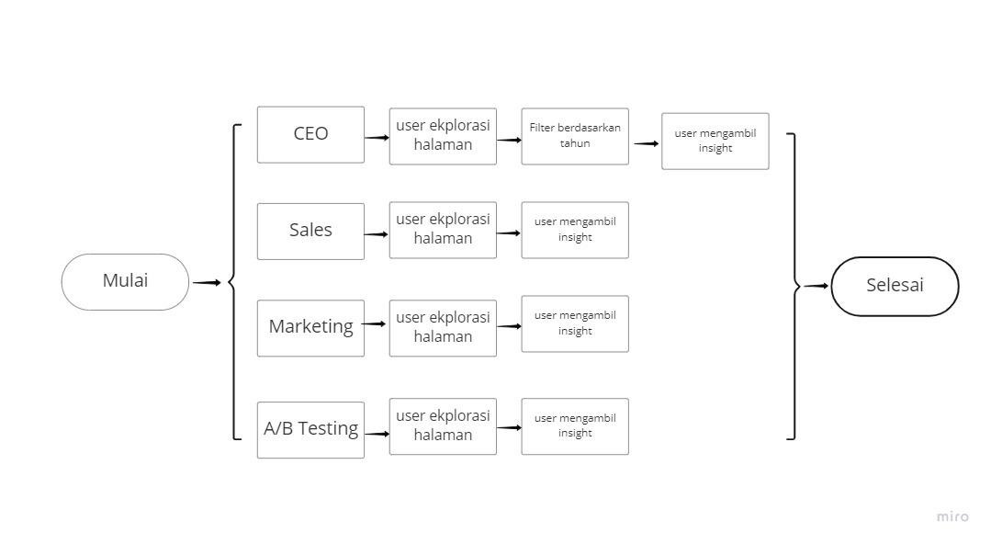

Hifi Mockup

<https://www.figma.com/file/hibua6yuvjOiY0fOjG2YbJ/PLBI-2---Group-B?node-id=0%3A1>